Памятка для родителей
в снегопад
Уважаемые родители, посмотрите в окно, какими хлопьями падает снег?
Всё затянуто белой пеленой.
За несколько шагов не только машину, но и человека не увидишь.
Выйдя из дома с ребёнком, не торопитесь: внимательно осмотритесь.
Не идите по мостовой и не бегите через улицу.
При плохой видимости можно легко угодить под машину.
Ведь водителю трудно вести машину – стёкла забивает снег.
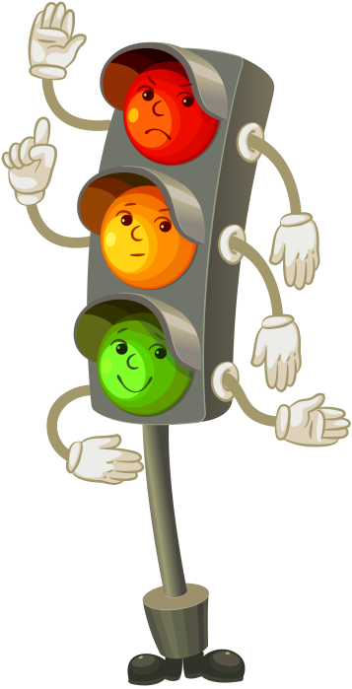
Водитель Вас с ребёнком может и не заметить. Поэтому будьте внимательными и осторожными.
Помните:
Один неверный шаг
может привести к непоправимой беде!

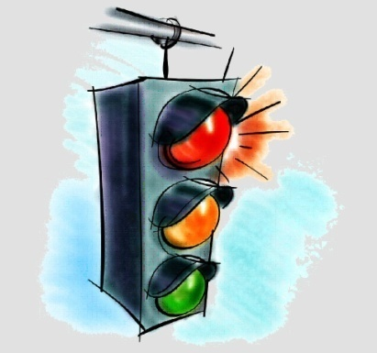
Памятка для родителей
в гололёд
Уважаемые родители, после тёплых дней наступило похолодание.
Дорога покрылась ледяной коркой. Стало скользко.
В этих условиях появляться близко перед транспортом очень опасно, потому что на скользкой дороге машину остановить трудно. Будьте особенно осторожны!

Не спешите когда переходите дорогу с ребёнком,
так как можно неожиданно упасть и
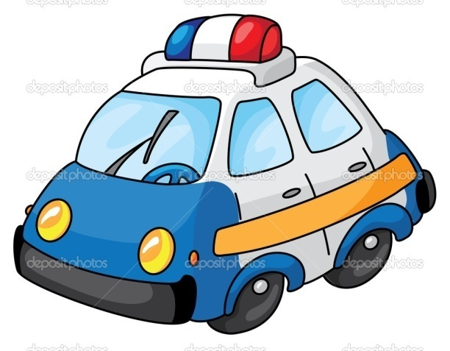
оказаться под колёсами.

Памятка для родителей
в дождливый день
Уважаемые родители, Сегодня на улице дождь. Дорога скользкая. Стёкла машин покрываются водой. Видимость снижается.
В таких условиях водителям работать трудно.
Тормозной путь автомобиля на мокрой дороге увеличивается.
Поэтому, не спешите перебегать улицу. Осмотритесь внимательно вокруг себя.
Пропустите приближающийся транспорт и,
только убедившись в полной безопасности, начинайте переход.

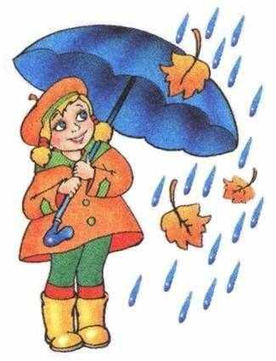
Запомните: Самый опытный водитель не сможет мгновенно остановить машину!

